Ι Ο Ν Ι Ο Π Α Ν Ε Π Ι Σ Τ Η Μ Ι Ο
Τμήμα Αρχειονομίας - Βιβλιοθηκονομίας

ΕΘΝΙΚΗ ΒΙΒΛΙΟΘΗΚΗ
ΤΗΣ
ΑΥΣΤΡΑΛΙΑ



Κοντζιάλη Μαρίνα,Β2005034

Ατομική Εργασία για το μάθημα:

«Ψηφιακές Βιβλιοθήκες»

Διδάσκον: Καπιδάκης Σαράντος

Ακαδ. Έτος 2007-2008
Εξάμηνο ΣΤ΄

Πίνακας Περιεχομένων

Πρόλογος 5
Εισαγωγή 6
- Εθνική Βιβλιοθήκη της Αυστραλίας
Βασικές Πληροφορίες 8
Ψηφιακό περιβάλλον 9

- Υποδομή Ψηφιακών Συλλογών
Αποθήκευση και Διαχείριση 11
Διατήρηση 11
Κριτήρια Επιλογής για το PADI 12
Τύποι πόρων 12
Θέματα ψηφιακής Διατήρησης 13
Φύλαξη 13

- Στόχοι της Ψηφιακής Βιβλιοθήκης
Θεμελιώδεις Αρχές 15
Επιλογή Υλικού Ψηφιοποίησης 15
Συνήθης ψηφιοποίηση 16
Υπηρεσία Copies Direct 16
Δημόσια Προγράμματα 16
Πρότυπα 16
Περιγραφή Καταλόγου 17
Διατήρηση ψηφιακών συλλογών 17
Διατήρηση ηχητικών πόρων

- Καινοτομίες της Αυστραλιανής Βιβλιοθήκης
PANDORA (Preserving and Accessing Networked 18
Documentary Resources of Australia)
Konectica 19
Copies Direct 19

- Επίλογος 20
- Βιβλιογραφία 22
- Ακρωνύμια 23
- Ευρετήριο 24

- Παράρτημα
Μέσα ψηφιακής καταγραφής-πρότυπα & εξοπλισμός 25
Προδιαγραφές εικόνων που αναρτώνται 28
Η πρόοδος μέχρι σήμερα 30
Υποδομή 32
Εικόνες 33

Πρόλογος

Η παρούσα εργασία εκπονήθηκε στο πλαίσιο του μαθήματος: «Ψηφιακές Βιβλιοθήκες» του στ΄ εξαμήνου υπό την επίβλεψη του διδάσκοντος Σ. Καπιδάκη με στόχο την εξοικείωση των φοιτητών με τις νέες τεχνολογίες. Μέσα από την ενδελεχή μελέτη των Ψηφιακών Βιβλιοθηκών, πέρα από την τριβή που αποκτά κανείς με το περιεχόμενο τους, όχι μόνο στον ελλαδικό χώρο αλλά σε παγκόσμιο επίπεδο, επιτυγχάνεται σε μεγάλο βαθμό, εξοικείωση με την αρχιτεκτονική, την οργάνωση και το σχεδιασμό. Αυτά τα στοιχεία συμβάλουν ώστε να καλλιεργηθεί στον ασκούμενο, η ικανότητα συνδυαστικής κρίσης και ανάκτησης εκείνων των πληροφοριών που θα πλαισιώσουν την παρουσίαση της εργασίας του.
Εξαιτίας της επικαιρότητας που διέπει το ίδιο το μάθημα, ο όγκος των πληροφοριών που είναι σε θέση να συγκεντρώσει κάποιος, θα λέγαμε πως είναι πραγματικά πολύ μεγάλος και αυτό ακριβώς είναι ταυτόχρονα και το μείζον πρόβλημα που έχει να αντιμετωπίσει. Τα κριτήρια της επιλογής υλικού που θα μελετήσει, θα πρέπει να είναι ιδιαίτερα αυστηρά για να αποφευχθούν οι δευτερεύουσες αναφορές κι οι δαιδαλώδεις προσεγγίσεις, κάτι ιδιαίτερα δύσκολο για κάποιον που μόλις ξεκινά την έρευνα σε ένα τόσο ενδιαφέρων πλην όμως άγνωστο χώρο.
Εισαγωγή
Ακλουθώντας τα ιστορικά μονοπάτια προς τα πίσω, γίνεται φανερό πως η ίδρυση δημόσιας βιβλιοθήκης, πραγματοποιείται επί Πεισιστράτου και Πεισιστρατιδών από το 570/60 και ύστερα, ενώ η πρώτη ιδιωτική βιβλιοθήκη, φαίνεται να ανατέλλει κι αυτή στους κόλπους της αρχαίας Αθήνας κατά τον 5^{ο} π.Χ. αιώνα με τον Πλάτωνα ως τον πρώτο συνειδητό συλλέκτη του ελληνικού κόσμου. Η «Βιβλιοθήκη» όρος καθαρά ελληνικός που πέρασε σε αρκετές από τις νεότερες ευρωπαϊκές γλώσσες, αρχικά χρησιμοποιήθηκε για να προσδιορίσει το χώρο εναπόθεσης και φύλαξης, επίσημων αρχικών τεκμηρίων και εν συνεχεία το χώρο φύλαξης φιλολογικών και επιστημονικών έργων.
Σήμερα, προσεγγίζοντας τον όρο «Βιβλιοθήκη» όχι πλέον με την απλή έννοια του χώρου συγκέντρωσης και φύλαξης βιβλίων αλλά με τη λειτουργική σημασία συλλογής ποικίλου πληροφοριακού υλικού, διαπιστώνουμε αρκετές και σημαντικές διαφοροποιήσεις. Ίσως, η πιο σημαντική της διαφοροποίηση, να υπήρξε η μεταβολή της βιβλιοθήκης από συλλογή πολύτιμου και περιζήτητου υλικού στην κατοχή αλλά και διάθεση μιας προνομιούχας κοινωνικής τάξης, σε χώρο ανοιχτό για το ευρύ κοινό, με αποστολή να προσφέρει τις υπηρεσίες της αδιακρίτως. Η εξέλιξη αυτή οδήγησε και στη δημιουργία διαφορετικών ειδών βιβλιοθήκης ανάλογα με τον τομέα εξειδίκευσης. Βάση του διεθνές προτύπου ISO 2789-1974 του Διεθνούς Οργανισμού Προτυποποίησης ( International Organization for Standardization) διακρίνουμε τα ακόλουθα είδη βιβλιοθηκών:
- Εθνικές Βιβλιοθήκες: υπεύθυνες για την απόκτηση και διατήρηση αξιόλογων δημοσιευμάτων που πραγματοποιούνται στη χώρα και παίζουν το ρόλο «αρχειακών βιβλιοθηκών» είτε βάση νόμου είτε άλλων σχετικών ρυθμίσεων.
- Ακαδημαϊκές Βιβλιοθήκες: στηρίζουν το διδακτικό και ερευνητικό έργο της τριτοβάθμιας εκπαίδευσης, εξυπηρετώντας πρωτίστως τους φοιτητές και το διδακτικό προσωπικό.
- Ειδικές Βιβλιοθήκες: εξυπηρετούν είτε τις εξειδικευμένες ανάγκες του κοινού είτε κατ’ αποκλειστικότητα του προσωπικού του ιδρύματος που διατηρεί μια τέτοια βιβλιοθήκη.
- Δημόσιες (Λαϊκές) Βιβλιοθήκες: απευθύνονται στις ανάγκες που παρουσιάζει μια κοινότητα και τέλος,
- Ψηφιακές Βιβλιοθήκες: αναπτύχθηκαν χάρη στην ευρεία διάδοση του Διαδυκτίου αλλά και τη ραγδαία πρόοδο των υπολογιστών που έκαναν δυνατή την αποθήκευση και διάθεση τεράστιου όγκου πληροφοριών σε ψηφιακή μορφή. Αν και στην πραγματικότητα η Ψηφιακή Βιβλιοθήκη δεν αποτελεί ακόμα ένα νέο είδος βιβλιοθήκης, όλα συντείνουν προς αυτήν την κατεύθυνση.
Η ολοένα και μεγαλύτερη ποσότητα των πληροφοριών που δημιουργούνται, αποθηκεύονται, και διαδίδονται, πραγματοποιείται μέσω ψηφιακής μορφής και τη χρήση ηλεκτρονικού εξοπλισμούFor example, databases, images, sound, video, text-based documents and recordkeeping systems may be digital objects.. Digital objects include data stored in digital form and accessed using electronic equipment. Έτσι, το τεκμήριο που φέρει κείμενο, εικόνα, ήχο, βίντεο, εγκαταλείπει τη φυσική του υπόσταση και περνά στο ψηφιακό του υποκατάστατο. Μέσω αυτής της μεθόδου, επιλύονται μια σειρά από σοβαρά προβλήματα που αφορούν στην πρόσβαση των ευαίσθητων και απειλούμενων από τη φθορά, συμβατικών τεκμηρίων. Με την αναγκαία επεξεργασία που υπόκειται ένα τεκμήριο από τη στιγμή που αλλάζει μορφή και γίνεται από συμβατικό ψηφιακό, μπορεί πλέον όχι μόνο να είναι προσιτό αλλά και εκμεταλλεύσιμο με ποικίλους τρόπους, μέσω των δυνατοτήτων που εξασφαλίζει το ψηφιακό περιβάλλον διαχείρισης της πληροφορίας.
Αυτή η νέα πραγματικότητα που δημιουργεί το ψηφιακό περιβάλλον μέσα από τις δυνατότητες, τις προκλήσεις αλλά και τα προβλήματα που αναδύονται όπως η διατήρηση του και διεύρυνση της πρόσβασης, οδηγούν σε μια σειρά αρχών τόσο για τη μέθοδο και την οργάνωση μιας ψηφιοποίησης όσο και για τη διατήρηση τους. Πιο συγκεκριμένα, ως βασικές αρχές ορίζονται οι ακόλουθες:
- Συνεργασία ανάμεσα στα μέλη που συμμετέχουν στην παραγωγή, χρήση, διαχείριση, διάθεση και διατήρηση των τεκμηρίων.
- Οι δημιουργοί των ψηφιακών τεκμηρίων που έχουν τον αρχικό και άλλοτε διαρκή ρόλο και ευθύνη στην διατήρηση της πρόσβασης σε αυτά.
- Κατανομή ευθυνών μεταξύ των φορέων που ασχολούνται με την πληροφόρηση, ώστε ο εντοπισμός, η επιλογή η περιγραφή και διατήρηση των ψηφιακών τεκμηρίων να γίνεται με πιο αποτελεσματικό τρόπο.
- Η δυνατότητα πρόσβασης στα ψηφιακά τεκμήρια, θα πρέπει να διατηρείται μόνο για το χρονικό εκείνο διάστημα που έχει κριθεί πως έχει αξία και σημασία.
- Θα πρέπει να τηρούνται και να προστατεύονται τα δικαιώματα του δημιουργού, ιδιοκτήτη, προμηθευτή, χρήστη και υποκειμένου των ψηφιακών τεκμηρίων.
- Ως καλύτερη στρατηγική για τη διατήρηση των ψηφιακών αρχείων, θεωρείται αυτή που ανταποκρίνεται στις νέες τεχνολογίες μεταφέροντας τα ψηφιακά αρχεία σε μορφές που υποστηρίζονται από τα σύγχρονα μέσα.
- Η διατήρηση και ισότιμη πρόσβαση στα ψηφιακά τεκμήρια, θα πρέπει να υποστηρίζεται με νόμους από την ίδια την πολιτεία.

- Εθνική Βιβλιοθήκη της Αυστραλίας

Βασικές Πληροφορίες

Η Εθνική Βιβλιοθήκη της Αυστραλίας διαγράφοντας τη μακρά της πορεία μέσα στο χρόνο, συλλέγει στους κόλπους της μια πληθώρα τεκμηρίων που την καθιστούν ως το κολοσσιαίο ίδρυμα της χώρα. Ιδρύθηκε το 1901 μετά την Αυστραλιανή Ομοσπονδία ως Κοινοβουλευτική Βιβλιοθήκη στη Μελβούρνη ενώ το 1927 με την μετεγκατάσταση του Κοινοβουλίου, μεταφέρεται στην πρωτεύουσα της χώρας, την Καμπέρα. Με την Κοινοβουλευτική πράξη του 1960, διαχωρίζεται από την Εθνική Βιβλιοθήκη του Κοινοβουλίου και αποκτά το δικό της κτίριο ως Εθνική Βιβλιοθήκη στις ακτές της λίμνης Burley Griffin στην Καμπέρα τον Αύγουστο του 1968.
Η συμβολή της Εθνικής Βιβλιοθήκης στο χώρο της ψηφιοποίησης, ξεκινά κατά το 1996 εστιάζοντας καταρχάς σε υλικό σχετιζόμενο με τον εθνικό πλούτο της χώρας. Το 2001 προχωρά σε ένα σημαντικό έργο ψηφιοποίησης προκειμένου να βελτιωθεί η πρόσβαση της συλλογή υλικού σε παραδοσιακές μορφές ενώ από το 2004 και τούδε, η ψηφιοποίηση των σπάνιων και μοναδικών τεκμηρίων όπως είναι τα βιβλία, τα χειρόγραφα, οι παρτιτούρες, οι χάρτες, οι φωτογραφίες καθώς και οι λαογραφικές ηχογραφήσεις, αποτελεί πλέον πρωταρχική της μέριμνα. Το 2007 σε συνεργασία με την αυστραλιανή Πολιτεία έχει αρχίσει τη ψηφιοποίηση και των αυστραλιανών εφημερίδων ενώ δεν παραλείπει να παρέχει στο κοινό της ψηφιοποιημένα, δημόσια προγράμματα, εκθέσεις, πολιτικές εκδηλώσεις και εκπαιδευτικές δραστηριότητες.

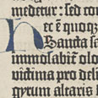
Πάνω από 1700 ψηφιοποιημένα Βιβλία από τη συλλογή της Εθνικής Βιβλιοθήκης της Αυστραλίας

Single leaf from Leviticus, chapters VI & VII, of the Biblia latina

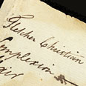
Ψηφιοποιημένα Χειρόγραφα

William Bligh Notebook and list of mutineers 1789

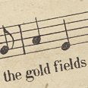
Ψηφιοποιημένες Παρτιτούρες

Sydney F. Hoben Back from the goldfields 1896

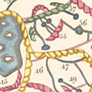
Ψηφιοποιημένοι Χάρτες

Arabian world map 12th Century


Ψηφιοποιημένες Φωτογραφίες

Jason Bell Leanne Benjamin outside Alice Springs 2006

Λαογραφικές Ηχογραφήσεις με δυνατότητα Download MP3

Stan Treacy interviewed by John Meredith,
John Meredith Collection

Ψηφιακό περιβάλλον
Με το άνοιγμα της ιστοσελίδας, ο επισκέπτης πληροφορείται μέσα από ένα λυτό και απέριττο κείμενο το λόγο ύπαρξης των ψηφιακών συλλογών, προκαλώντας τον ταυτόχρονα να περιηγηθεί σε αυτές με ένα απλό πάτημα του κουμπιού πάνω στη θεματική ενότητα που τον ενδιαφέρει όπως: εικόνες, χάρτες, μουσική, χειρόγραφα ή έντυπα βιβλία.
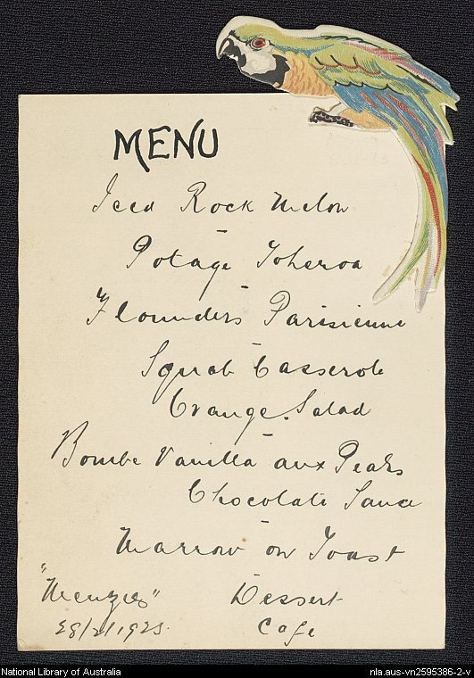
Το κύρος του Ιδρύματος, φαίνεται να υπαγορεύει την ανάγκη ύπαρξης περεταίρω πληροφόρησης από την πρώτη κιόλας επαφή του χρήστη με θέματα που άπτονται της ψηφιοποίησης παραπέμποντας τον σε θέματα πολιτικής για την ψηφιοποίηση, στις τρέχουσες προτεραιότητες και τους στόχους που έχει θέσει, στις υποδομές για την ψηφιοποίηση αλλά και στο μεγάλο έργο ψηφιοποίησης της Αυστραλιανής Εφημερίδας. Θα πρέπει να σημειωθεί πως ευθύς εξ αρχής δίνεται η δυνατότητα στους ενδιαφερόμενους, συμπλήρωση φόρμας με τα σχόλια και τις παρατηρήσεις προς αξιοποίηση και βελτίωση των υπηρεσιών που η Βιβλιοθήκη παρέχει.

- Υποδομή Ψηφιακών Συλλογών

Αποθήκευση και Διαχείριση

Η Βιβλιοθήκη χρησιμοποιεί για την αποθήκευση των ψηφιακών της συλλογών το: Digital Object Storage System (DOSS) το οποίο αποτελεί ένα σύστημα αρχείων για την αποθήκευση εικόνων και αρχείων ήχου ενώ παράλληλα έχει αναπτύξει μια εφαρμογή Βάσεως Δεδομένων την: Digital Collections Manager (DCM), προκειμένου να ενισχύσει τη διαχείριση συλλογών.
Η DCM υποστηρίζει τη ροή εργασιών όπως η ψηφιοποίηση, το upload και download των αρχείων, από και προς το σύστημα αποθήκευσης της Βιβλιοθήκης. Έως τώρα, το DCM υποστηρίζει την ψηφιοποίηση εικόνων, χειρογράφων, βιβλίων, χαρτών, ήχου καθώς και τη διαδικασία διατήρησης, ενώ μελλοντικά η βελτίωση του, θα περιλαμβάνει επιπλέον υποστήριξη για αρχεία ήχου καθώς και πληροφορίες για τη διαχείριση των δικαιωμάτων. Οι πληροφορίες που αποθηκεύονται στο DCM αφορούν σε βιβλιογραφικά δεδομένα προερχόμενα από τον κατάλογο της Βιβλιοθήκης, τεχνικά μεταδεδομένα προερχόμενα από τα ψηφιακά αντικείμενα όπως λόγου χάρη οι διαστάσεις.

Διατήρηση
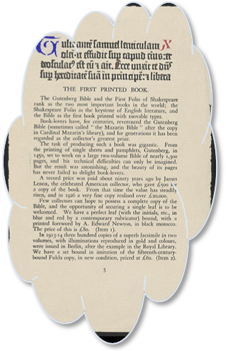
Καθώς η διατήρηση των ψηφιακών συλλογών αποτελεί μια από τις μεγαλύτερες προκλήσεις του ψηφιακού κόσμου, η Εθνική Βιβλιοθήκη στόχευσε ώστε πολλά από τα θέματα στην αναδυόμενη ψηφιακή διατήρηση να είναι προσπελάσιμα μέσω της δικτυακής πύλης PADI (Preserving Access to Digital Information). Η ύπαρξη του PADI αποτελεί πρωτοβουλία της Βιβλιοθήκης με στόχο την παροχή μηχανισμών που θα συμβάλουν ώστε να εξασφαλιστεί ότι οι πληροφορίες σε ψηφιακή μορφή θα διατηρηθούν και θα είναι προσπελάσιμες και μελλοντικά.
Η ιστοσελίδα PADI η οποία αναπτύχθηκε με πρωτοβουλία της Εθνικής Βιβλιοθήκης της Αυστραλίας το 1999, πραγματοποιήθηκε με πρωταρχικό στόχο την παροχή εκείνων των μηχανισμών που θα διασφάλιζαν τη διατήρηση και πρόσβαση στην ψηφιακής πληροφορίας, μέσα σε βάθος χρόνου. Χαρακτηριστικά, ως στόχοι αναφέρονται οι ακόλουθοι:
- to facilitate the development of strategies and guidelines for the preservation of access to digital information;η διευκόλυνση της ανάπτυξης στρατηγικών και κατευθυντήριων γραμμών για τη διατήρηση και πρόσβαση στην ψηφιακή πληροφορία
- η ανάπτυξη και διατήρηση μιας ιστοσελίδας με απώτερο σκοπό την ενημέρωση και προώθηση
- to develop and maintain a web site for information and promotion purposes;to actively identify and promote relevant activities; and για να εντοπίσει και να προωθήσει ενεργά τις σχετικές δραστηριότητες και τέλος για
- to provide a forum for cross-sectoral cooperation on activities promoting the preservation of access to digital information. να παρέχει ένα φόρουμ συνεργασίας για την προώθηση της διατήρησης της πρόσβασης στην ψηφιακή πληροφορία

The PADI web site is a subject gateway to digital preservation resources. Με άλλα λόγια, η PADI web site είναι μια δικτυακή πύλη που παίζει το ρόλο του θεσμοφύλακα σε ότι αφορά την ψηφιακή διατήρηση των πόρων, με μια διεθνή συμβουλευτική ομάδα η οποία έχει συσταθεί για να παρέχει συμβουλές και καθοδήγηση στο δύσκολο αυτό έργο. It has an associated discussion list for the exchange of news and ideas about digital preservation issues.

Κριτήρια Επιλογής για το PADI

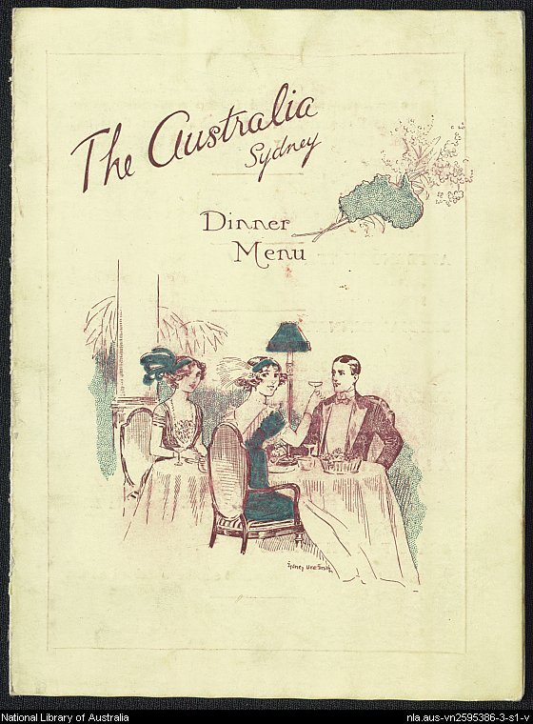
Βασική προϋπόθεση για να έχει θέση ένας πόρος στην ιστοσελίδα του PADI είναι η διαχρονικότητα του, θα πρέπει δηλαδή να σχετίζεται με την έννοια της διατήρησης της ψηφιακής πληροφορίας ώστε ακόμα και μακροπρόθεσμα να είναι δυνατή η πρόσβαση. Αυτό εκτοπίζει αυτόματα από τη δικτυακή πύλη, κάθε πόρο που αφορά εφήμερα θέματα με μόνη εξαίρεση τα γεγονότα εκείνα που αφορούν στην κατανόηση του γενικότερου πλαισίου κατανόησης της ψηφιακής διατήρησης.

Τύποι πόρων

- Άρθρα: στην κατηγορία αυτή περιλαμβάνονται βιβλία και άρθρα που αφορούν στη διατήρηση της πρόσβασης στην ψηφιακή πληροφορία.
- Βιβλιογραφία: αφορά τους κόμβους καθώς και δημοσιευμένες λίστες πόρων σχετικά με τη διατήρηση της πρόσβασης στην ψηφιακή πληροφορία.
- Case Study: εστιάζει σε μελέτες που αφορούν τον χειρισμό του πραγματικού υλικού που εστιάζει στη διατήρηση της πρόσβασης στην ψηφιακή πληροφορία.
- Λίστα συζητήσεων: περιλαμβάνει λίστες συζητήσεων με άμεσο ενδιαφέρον για όσους ασχολούνται με τη διατήρηση της πρόσβασης στην ψηφιακή πληροφορία, προερχόμενοι από διάφορους επιστημονικούς τομείς.
- Εκδηλώσεις: πρόκειται για συνέδρια και άλλες εκδηλώσεις σχετικές πάντα με τη διατήρηση των ψηφιακών πληροφοριών
- Γλωσσάρι: εμπεριέχει γλωσσάρια, λεξικά και θησαυρούς που περιλαμβάνουν όρους συναφείς με τη διατήρηση των ψηφιακών συλλογών.
- Οργανώσεις: πρόκειται για το είδος εκείνο των οργανώσεων που διαχειρίζονται το τεκμήριο, είτε ως κύρια απασχόληση είτε ως συστατικό στοιχείο των δραστηριοτήτων τους.
- Πολιτική: σε αυτήν την κατηγορία περιλαμβάνονται πόροι που παρέχουν χρήσιμες δηλώσεις σχετικές πάντα με τις πρακτικές για την ψηφιακή διατήρηση και αποκτούν τη μορφή κατευθυντήριων γραμμών, πολιτικής και επίσημης στρατηγικής.
- Project: περιλαμβάνει εκθέσεις περιγραφής των Projects
- Ιστοσελίδα: περιέχει κόμβους που σχετίζονται είτε άμεσα είτε έμμεσα με τη διατήρηση της πρόσβασης στην ψηφιακή πληροφορία

Θέματα ψηφιακής Διατήρησης

- Αρχειοθέτηση: αφορά στην ψηφιακή αρχειοθέτηση, η οποία αποτελεί και τη μέθοδο εντοπισμού, συλλογής και αποθήκευσης των υλικών για ψηφιακή διατήρηση και πρόσβαση στο μέλλον.
- Αυθεντικότητα: σχετίζεται με το βαθμό εμπιστοσύνης του χρήστη πως το ψηφιακό αντικείμενο είναι πιστό αντίγραφο του φυσικού τεκμηρίου έτσι όπως θα ήταν αν είχε τη δυνατότητα να έρθει σε άμεση επαφή μαζί του.
- Δαπάνες: αφορά στην συζήτηση σχετικά με το μέγεθος του κόστους που απαιτείται προκειμένου να είναι εφικτή η παροχή μακροχρόνιας πρόσβασης στην πληροφορία. Κατά περίπτωση, περιλαμβάνει και οικονομικές αναλύσεις επιλεγμένων υλικών.
- Επιλογή: το κεφάλαιο αυτό ασχολείται με τη διαδικασία επιλογής ψηφιακού υλικού που χρήζει μακροπρόθεσμης πρόσβασης.
- Αποθήκευση: σε αυτήν την κατηγορία βρίσκονται ομαδοποιημένοι οι πόροι που αφορούν τις στρατηγικές και τις μεθόδους αποθήκευσης των ψηφιακών πληροφοριών προκειμένου να διασφαλιστεί η μακροπρόθεσμη πρόσβαση στην πληροφορία

Φύλαξη

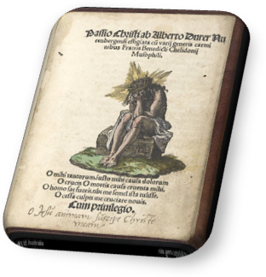
Μέσα στο σχεδιασμό PADI περιέχονται πόροι που σημειώνονται ως και έχουν επιλεγεί ακριβώς διότι έχει κριθεί ως αναγκαία η μακροπρόθεσμη πρόσβαση σε αυτούς. Πρόκειται για έγγραφα ή άλλους πόρους τα οποία αποτυπώνουν σημαντικές σκέψεις ή περιγράφουν ένα σημαντικό θέμα, μια διαφορετική οπτική γωνία, μια μελέτη, συναφή πάντα με θέματα σχετικά με την ψηφιακή διατήρηση. Αυτοί οι πόροι έχουν επιλεγεί από μια διεθνή ομάδα επαγγελματιών και δεν αποτελούν αναγκαστικά την τελευταία λέξη της εξέλιξης στον τομέα της ψηφιακής διατήρησης.
Αντίστοιχα με την ένδειξη υπάρχει κα η ένδειξη που συμβάλει στην εξεύρεση πόρων με λιγότερη κινητικότητα και αναφέρεται σε πόρους που δημοσιεύτηκαν πέντε χρόνια πριν και δεν είναι καθώς και σε ηλεκτρονικά περιοδικά που έχουν σταματήσει να δημοσιεύονται πάνω από τρία χρόνια
- Στόχοι της Ψηφιακής Βιβλιοθήκης

Το μεγάλο αυτό έργο τέθηκε σε εφαρμογή προκειμένου να καλύψει μια κρίσιμη μάζα της πολιτισμικής κληρονομιάς της χώρας με στόχο την υποστήριξη περεταίρω ερευνητικού έργου αλλά και την άμεση πρόσβαση και χρήση ενός μέρους της συλλογής από όλους τους χρήστες, ανεξάρτητα από τη θέση τους και δίχως την υποχρεωτική πρόσβαση στο φυσικό χώρο της Βιβλιοθήκης. Επιπλέον, με την online πρόσβαση, εξασφαλίζεται η συνεργασία της με άλλες κοινότητες που ασχολούνται με καινοτόμες τεχνολογίες προάγοντας έτσι τη Διαλειτουργικότητα. Ένας ακόμα θεμελιώδης στόχος που οφείλει να επισημανθεί, είναι η διασφάλιση και διατήρηση εύθραυστων αλλά και παρωχημένων συλλογών.

Θεμελιώδεις Αρχές

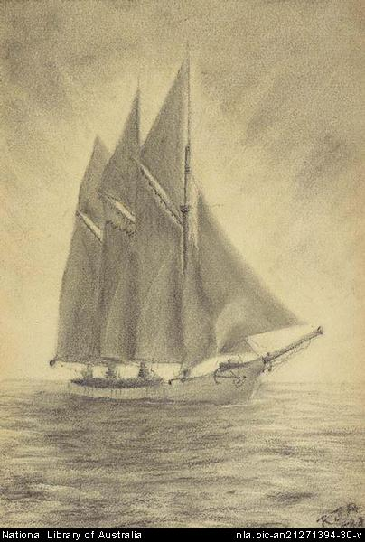
Η Εθνική Βιβλιοθήκη της Αυστραλίας έχει ορίσει το πλαίσιο βάση του οποίου κινείται στον ψηφιακό χώρο και ως εκ τούτου επισημαίνει ως κύριους σκοπούς της την εύκολη πρόσβασης άρα και ευρεία χρήση των συλλογών της καθώς και τη διατήρηση και διαφύλαξη ευαίσθητων τεκμηρίων με την παροχή ψηφιακών υποκατάστατων προς χρήση. Το υλικό που προορίζεται για ψηφιοποίηση αφορά πρωτίστως την Αυστραλία και τους Αυστραλιανούς ενώ δεν παραλείπετε και υλικό από το εξωτερικό υπό ορισμένες βέβαια προϋποθέσεις. Τα ψηφιοποιημένα αντίγραφα της συλλογής που παρέχει η Βιβλιοθήκη, δίνονται δίχως σχολιασμό ή λογοκρισία ενώ επιπροσθέτως το ψηφιακό αντίγραφο που παρέχεται, υπόκειται στους ανάλογους νόμους περί πνευματικής ιδιοκτησίας και των άλλων περιορισμών πρόσβασης. Υπό αυτό το πρίσμα, η χρήση και αναπαραγωγή των ψηφιακών συλλογών ακολουθεί κατά πόδας την πολιτική της Βιβλιοθήκης για την πρόσβαση και χρήση των τεκμηρίων. Πάγια πολιτική της Βιβλιοθήκης αποτελεί και η ανάλογη φόρμα που παρέχει τη δυνατότητα στους χρήστες να κάνουν τα δικά τους σχόλια και αξιολογήσεις καθώς και εισηγήσεις.

Επιλογή υλικού ψηφιοποίησης

Όπως προαναφέρθηκε το υλικό περιλαμβάνει φωτογραφίες, χειρόγραφα, μουσική βιβλία, εφημερίδες, περιοδικά και ηχογραφήσεις με την ανάλογη υποστήριξη που παρέχει μέσω των υπηρεσιών της.

Συνήθης Ψηφιοποίηση

Η ψηφιοποίηση αποτελεί συνήθη δραστηριότητα για τη Βιβλιοθήκη από την ήδη μεγάλη γκάμα υλικών και συλλογών που κατέχει και η επιλογή γίνεται όταν το τεκμήριο εμπίπτει σε μια ή περισσότερες από τις ακόλουθες κατηγορίες:
Αντικείμενα
- Αντικείμενα ιδιαίτερης ιστορικής και / ή πολιτιστικής σημασίας
- Unique collection material; Μοναδική συλλογή υλικού
- Collections in high demand; Συλλογές με υψηλή ζήτηση
- Items selected for publication or exhibition by the Library; Θέματα τα οποία έχουν επιλεγεί για δημοσίευση ή έκθεση Material for which copyright restrictions have expired or permission to digitise has been obtained;
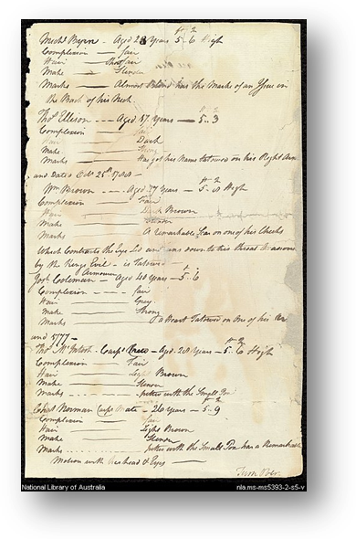
- Υλικό του οποίου τα δικαιώματα του δημιουργού του έχουν λήξει ή έχει δοθεί άδεια για την ψηφιακοποίηση του
- Material that may otherwise be restricted due to its condition, value, vulnerability or location; and Άλλο υλικό που μπορεί να αποσύρεται λόγω της κατάστασης ,της αξίας, ή της ευπάθεια Collection material that is relatively unknown, for which digital access could increase interest in and use of the items.του
- Συγκέντρωση υλικού που είναι σχετικά άγνωστο, ή που η ψηφιακή πρόσβαση σε αυτό, θα μπορούσε να αυξήσει το ενδιαφέρον των χρηστών

Υπηρεσία Copies Direct
Η Βιβλιοθήκη στηρίζει τόσο την εθνική όσο και την διεθνή πρόσβαση στο υλικό της είτε μέσω των συλλογών των βιβλιοθηκών με τη μορφή δανείου και Διαδανεισμού, είτε απευθείας στον ενδιαφερόμενο χρήστη μέσω της υπηρεσίας Direct Copies. Αυτές οι υπηρεσίες επιτρέπουν στους χρήστες την αγορά ή εκτύπωση αντίγραφων των ψηφιακών αντικειμένων που υπόκεινται στους νόμους περί πνευματικών δικαιωμάτων και περιορισμών πρόσβασης της Βιβλιοθήκης. Υπάρχει περιορισμένο υλικό που είναι ελεύθερο προς χρήση και δεν υπόκειται στους περιορισμούς περί πνευματικής ιδιοκτησίας μόνο που αυτά τα ψηφιακά αντίγραφα είναι χαμηλότερης ποιότητας συγκριτικά με τις λοιπές συλλογές

Δημόσια Προγράμματα

Η ψηφιοποίηση των συλλογών παρέχει στη Βιβλιοθήκη στήριξη των δημόσιων προγραμμάτων και δραστηριοτήτων της όπως εκθέσεις εκδόσεις, πολιτιστικές εκδηλώσεις και εκπαιδευτικές δραστηριότητες. Digitisation for this purpose enables the Library to engage new user communities and target audiences using innovative and exciting approaches and creates flexible new products for re-use. Ψηφιοποίησης για το σκοπό αυτό, δίνει στη Βιβλιοθήκη τη δυνατότητα δημιουργίας νέων ομάδων χρηστών.

Πρότυπα

Δέσμευση αποτελεί για τη Βιβλιοθήκη η διατήρηση και προώθηση των κατάλληλων προτύπων τόσο για τη δημιουργία όσο και για τη διαχείριση, παροχή και πρόσβαση στις ψηφιακές της συλλογές. Εκπροσωπείται από την Technical Committee IT/19 (Computer Applications in Information and Documentation)των προτύπων της Αυστραλίας και Νέας Ζηλανδίας.

Catalogue descriptions

Περιγραφή Καταλόγου The use of common cataloguing standards is of major importance in supporting consistent access to library catalogues by users, and in promoting the international sharing of cataloguing data, which greatly improves the efficiency of the cataloguing process.
Είναι πλέον γεγονός πως η ύπαρξη κοινών προτύπων καταλογογράφησης αποτελεί πρωταρχικής σημασίας μέριμνα, προκειμένου να είναι εφικτή η πρόσβαση όλων των ενδιαφερομένων ιδρυμάτων καθώς και των χρηστών σε διεθνές επίπεδο. Έτσι και στη Βιβλιοθήκη της Αυστραλίας έχουν υιοθετηθεί τα ανάλογα πρότυπα που επιγραμματικά αναφέρονται στη συνέχεια

- Περιγραφική καταλογογράφηση: Anglo-American Cataloguing Rules (AAVR2)
- Θεματική Καταλογογράφηση & Ευρετηρίαση: Library of Congress Subject Headings (LCSH)
- Δεκαδική Ταξινόμηση Dewey: Dewey Decimal Classification (DDC)
- Πρότυπο MARC: Machine Readable Cataloguing (MARC21)
- Ειδική Περιγραφή Συλλογών Metadata: Encoded Archival Description (EAD)
- Μεταδεδομένα: Dublin Core
- Πρότυπο UNICODE
- International Organization for Standardization: (ISO)
- Πρότυπο Z39.64
- Standard Generalised Markup Language: SGML
- Text Encoding Initiative: (TEI)

Διατήρηση ψηφιακών συλλογών
Η Βιβλιοθήκη συμμετέχει ενεργά στην ανάπτυξη ψηφιακών αρχείων και διατήρησης τους, όχι μόνο για τις ψηφιακές συλλογές που προέρχονται από την ίδια αλλά και σε διεθνές επίπεδο και αφορά τόσο στις online συλλογές όσο και στη φυσική μορφή των ψηφιακών πόρων. Πιο συγκεκριμένα, η Βιβλιοθήκη παρακολουθεί στενά τις εξελίξεις στο πλαίσιο της αρχειοθέτησης όπως λόγου χάρη το μοντέλο αναφοράς : Open Archival Information System (OAIS). Πέραν αυτού, και η ίδια εργάζεται με στόχο την ανάπτυξης κατευθυντήριων γραμμών βέλτιστης πρακτικής με το RLG/OCLC Digital Archive Working Group βάση του οποίου καθορίζονται τα χαρακτηριστικά μιας αξιόπιστης ψηφιακής αρχειοθέτησης σε συνεργασία με την Council of Directors of National Libraries (CDNL)

Διατήρηση των ηχητικών πόρων
Σε ότι αφορά τη διατήρηση των αρχειακών της πηγών, η Βιβλιοθήκη κατέχει ένα ενεργό ρόλο σε ότι αφορά την ανάπτυξη τυποποιημένων διαδικασιών για την αρχειοθέτηση του μέσω του International Association of Sound and Audiovisual Archives (IASA), εφαρμόζοντας τις καλύτερες τεχνικές που σχετίζονται με τη διαχείριση των αναλογικών αλλά και ψηφιακών της τεκμηρίων. Πέραν αυτού ,παρακολουθεί με ενδιαφέρον τις εξελίξεις της RLG Working Group on Preserving Magnetic Media καθώς και του Digital Video Disc Technology σχετικά με την τεχνολογία των Compact Disc.
- Καινοτομίες της Αυστραλιανής Βιβλιοθήκης

PANDORA (Preserving and Accessing Networked Documentary Resources of Australia)

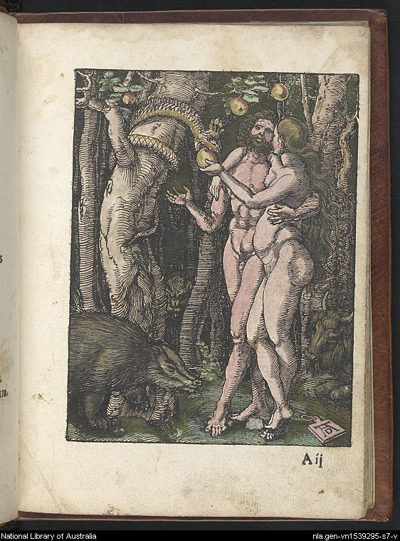
Το 1996 ιδρύθηκε από την Εθνική Βιβλιοθήκη ένα επιλεκτικό online αρχείο, με την ονομασία PANDORA Archive, το οποίο εν συνεχεία αναπτύχθηκε σε συνεργασία με άλλες εννέα αυστραλιανές βιβλιοθήκες και λοιπά πολιτιστικά ιδρύματα. Σκοπός της PANDORA Archive είναι η συλλογή και παροχή πρόσβασης σε επιλεγμένες online δημοσιεύσεις και ιστοσελίδες οι οποίες σχετίζονται με την Αυστραλία ή έχουν δημιουργηθεί από αυστραλιανούς συγγραφείς. Τα θέματα που περιέχει είναι ποικίλα και αφορούν τον κοινωνικό, πολιτικό, πολιτιστικό βίο αλλά και θρησκευτικό, επιστημονικό ή οικονομικό που σχετίζονται πάντα με την αυστραλιανή πραγματικότητα, περιέχει λ.χ. online ηλεκτρονικές εφημερίδες, κυβερνητικά δημοσιεύματα, ιστοσελίδες ερευνητικού περιεχομένου και πολιτιστικής σημασίας. Ο σκοπός ύπαρξης του PANDORA web site από την άλλη μεριά είναι η παροχή πρόσβασης στο περιεχόμενο του PANDORA Archive παρέχοντας παράλληλα και τις σχετικές πληροφορίες με τον λόγο ύπαρξης της σελίδας. Η πρόσβαση στο PANDORA Archive είναι ελεύθερη για κάθε χρήστη που διαθέτει σύνδεση στο Internet με περιορισμένο ένα πολύ μικρό ποσοστό τίτλων για εμπορικούς λόγους που ανέρχεται στο δύο τοις εκατό.
Με το ψηφιακό σύστημα αρχειοθέτησης PANDAS που ανέπτυξε το PANDORA Digital επιδιώκει την καλύτερη δυνατή διαχείριση του ολοένα και αυξανόμενου όγκου δεδομένων καθώς και την αποτελεσματικότερη στήριξη των απομακρυσμένων σταθμών εργασίας. Η πρώτη έκδοση, έλαβε χώρα τον Ιούνιο του 2001, η δεύτερη κυκλοφόρησε τον Αύγουστο του 2002 ενώ τον Ιούλιο του 2007 κυκλοφόρησε και η Τρίτη έκδοση PANDAS 3.
Ενδεικτικά αναφέρουμε μερικούς οργανισμούς από τους συμμετέχοντες τόσο σε εθνικό όσο και σε παγκόσμιο επίπεδο:
- Η Κρατική Βιβλιοθήκη του Κουίνσλαντ, η Κρατική Βιβλιοθήκη της Νέας Νότιας Ουαλίας, η Κρατική Βιβλιοθήκη της Βικτώριας, η Κρατική Βιβλιοθήκη της Νότιας Αυστραλίας, η Κρατική Βιβλιοθήκη της Δυτικής Αυστραλίας, το Αυστραλιανό Μνημείο Πολέμου, κ.α.
- Οι Εθνικές Βιβλιοθήκες του Καναδά, Δανίας, Ιαπωνίας
- Οι Εθνικές Βιβλιοθήκες της Σουηδίας, Φιλανδίας, Ισλανδίας, Νορβηγίας και Αυστρίας

Konectica

Κατά το έτος 2002 η Εθνική Βιβλιοθήκη της Αυστραλίας, γιόρτασε την 21^{η} επέτειο της Konectica. Πρόκειται για ένα δίκτυο καταλογογράφησης, Διαδανεισμού και εγγράφου διανομής υπηρεσιών που επιτρέπει στους ερευνητές να βρουν το υλικό που τους ενδιαφέρει, σε οποιαδήποτε βιβλιοθήκη της Αυστραλίας και αν βρίσκεται. Έχουν έτσι τη δυνατότητα να παραγγείλουν βιβλία και αντίγραφα τα οποία θα είναι σε θέση να παραλάβουν από την τοπική τους βιβλιοθήκη. Ο προκάτοχος της Konectica, το Βιβλιογραφικό Δίκτυο της Αυστραλίας, όταν το 1981 ξεκίνησε τις εργασίες του, δεν είχε παρά ελάχιστους πελάτες όπως: την Εθνική Βιβλιοθήκη, τη Δημόσια Βιβλιοθήκη της Καμπέρα, το Πανεπιστήμιο της Αδελαΐδα, το Πανεπιστήμιο της Νέας Ουαλίας, και την Κρατική Βιβλιοθήκη της Νότιας Αυστραλίας. Ήδη όμως, το 2002 με την Konectica ως μια σύγχρονη υπηρεσία βασιζόμενη στο Διαδίκτυο, οι πελάτες της ανέρχονταν στους 1100 και με πάνω από έξι εκατομμύρια αναζητήσεις.

Copies Direct

Πέραν αυτού, κατά την ίδια χρονική περίοδο, η Βιβλιοθήκη ξεκίνησε μια νέα υπηρεσία με το όνομα Copies Direct μια one-stop-shop υπηρεσία για παραγγελία και αναπαραγωγή υλικού από τις συλλογές της Βιβλιοθήκης με δυνατότητα παραγγελίας και από άλλες αυστραλιανές συλλογές ακόμα και του εξωτερικού. Τα κεφάλαια βιβλίων, χάρτες, φωτογραφίες, χειρόγραφα, παρτιτούρες, μπορούν να παραγγελθούν μέσω μιας online φόρμας διαθέσιμης στην ηλεκτρονική διεύθυνση : www.nla.gov.au/copiesdirect

Επίλογος

Κατά την τελευταία δεκαετία, σημειώθηκαν μεγάλες αλλαγές σε ότι αφορά τη μέθοδο διατήρησης των συλλογών της Βιβλιοθήκης. Με δεδομένο ότι ο μεγαλύτερος όγκος των συλλογών αποτελείται από πληροφορίες καταγεγραμμένες πάνω σε χαρτί (είτε με τη μορφή βιβλίου είτε με τη μορφή φύλλου), φωτογραφικές πλάκες, αρνητικά ακόμα και ελαιογραφίες, γίνεται σαφές πως οι συλλογές της αποτελούνται κυρίως από οργανικά υλικά τα οποία και υπόκεινται σε φυσική φθορά. Το έργο της διατήρησης των φυσικών αυτών αντικειμένων αποτελεί ένα βαρυσήμαντο έργο που απασχολεί το σύνολο του προσωπικού, επιβάλλοντας τη χάραξη αυστηρής πολιτικής. Πιο συγκεκριμένα, λαμβάνεται υπ’ όψιν:
- Ο σκοπό και οι στόχοι της Βιβλιοθήκης
- Η ρεαλιστική πολιτική ανάπτυξης της συλλογής
- Τα στρατηγικά και επιχειρησιακά σχέδια
Καθώς το υλικό μιας βιβλιοθήκης, σε αντίθεση με το μουσειακό αντικείμενο, προορίζεται για χρήση από ένα ετερόκλητο μάλιστα κοινό, η διατήρηση της πληροφορίας, αποτελεί αναπόφευκτα πρωταρχικό στόχο. Σε παγκόσμια κλίμακα, οι βιβλιοθήκες έχουν να αντιμετωπίσουν τη βαθμιαία υποβάθμιση των συλλογών τους που υπερβαίνει κατά πολύ το δυνατό ποσοστό διατήρησης. Έτσι, αναγκαστικά ορίζονται κριτήρια διαφύλαξης της πληροφορίας που περιέχει το υλικό ακόμα κι αν δεν είναι εφικτή η διατήρηση του, δίχως αυτό να σημαίνει πως παύει να αποτελεί πρωταρχική μέριμνα η διατήρηση του.

Η Ψηφιακή Βιβλιοθήκη της Αυστραλίας με συντονισμένες ενέργειες και συνεργασίες που υπερβαίνουν τα σύνορα της χώρας, παρέχει στους χρήστες της παγκοσμίως, ένα προσιτό περιβάλλον αναζήτησης και ανάκτησης πληροφοριών συμβάλλοντας ενεργά στην δια βίου μάθηση. Πέραν αυτού, ο προσανατολισμός της προς την κατεύθυνση που θέλει ένα κοινό πλαίσιο συνεργασίας με τις απανταχού βιβλιοθήκες, είναι σαφής και έμπρακτος. Το είδος και ο όγκος των πληροφοριών που παρέχεται από την Ψηφιακή Βιβλιοθήκη, συμβάλει τα μάλα στην προώθηση της επιστημονικής έρευνας μέσα από ένα ευέλικτο τρόπο παροχής υπηρεσιών αλλά και τεκμηρίων όπως αναλυτικά παρουσιάστηκε στο βασικό κορμό αυτής της εργασίας.
Καθώς όλα δείχνουν, οι εξελίξεις στο χώρο της ψηφιακής πραγματικότητας αλλά και η εξοικείωση των μεγάλων ιδρυμάτων, είναι τέτοιες που οδηγούν βαθμιαία σε μια Ενιαία Ψηφιακή Βιβλιοθήκη. Την αιχμή του δόρατος στη φάση αυτή, θα αποτελέσει η συνειδητοποίηση των υπευθύνων, συμπεριλαμβανομένου του κοινού και της πολιτείας, της μείζονος σημασίας των φυσικών αντικειμένων. Με άλλα λόγια, θα πρέπει να επαναπροσδιοριστεί το αρχιμήδειο σημείο, έτσι ώστε να είναι σε θέση η διεθνής κοινότητα, δίχως να παρασύρεται και να χάνει τον προσανατολισμό της, να χαράξει την πλέον ορθή πολιτική.
Κατά τη γνώμη μας και με βάση τα όσα ειπώθηκαν ως τώρα, η πρόσβαση στη γνώση αποτελεί αναφαίρετο πλέον και οικουμενικό αγαθό που κατακτήθηκε, στον Δυτικό τουλάχιστον κόσμο, μέσα από πολλούς και μακροχρόνους αγώνες και έγινε ευρέως προσιτό μέσω του Διαδικτύου. Αυτή ακριβώς η ευκολία μένει να μην αποβεί εις βάρος της πνευματικής εκείνης διεργασίας που μαθημένη να αποτυπώνει τις αναζητήσεις της σε φυσικά υλικά, άφησε ανά τους αιώνες, ανεκτίμητη κληρονομικά στην ανθρωπότητα. Είναι σημαντικό επομένως, να κρατάμε ξεκάθαρο στη συνείδηση μας πως στις μέρες μας δεν λαμβάνει χώρα ένας αγώνας δρόμου για τη μορφή που θα κυριαρχήσει στην αρένα της γνώσης αλλά αντιθέτως για μια προσπάθεια συγκερασμού των κλασικών μεθόδων με όλες τις εξελίξεις τους και των ψηφιακών δυνατοτήτων. Σε κάθε περίπτωση, στόχος μας δεν είναι η υποκατάσταση αλλά η διατήρηση και διάδοση της γνώσης.

Βιβλιογραφία

Κ. Σ. Στάϊκος, Η Ιστορία της Βιβλιοθήκης στον Δυτικό Κόσμο, εκδ. Κότιος, Αθήνα 2002
Γ. Δ. Μπώκως, Εισαγωγή στην επιστήμη της πληροφόρηση, εκδ. Παπασωτηρίου, Αθήνα 2001
Θ. Γ. Παππάς, Η μεθοδολογία της επιστημονικής έρευνας στις ανθρωπιστικές επιστήμες, εκδ. Καρδαμίτσα, Αθήνα 2002
Χ. Μπάνου, Βιβλιολογία Ι
Cavallo, G. – Chartier, R. , Histoire de la lecture dans le monde occidental, Rome-Bari, 1995. ελληνική μετάφρ. από την Αφροδίτη Θεοδωρακοπούλου, τον Μίλτο Καρκαζή, την Μαρία Οικονομίκου, την Ευγενία Τσελέντη: Ιστορία της ανάγνωσης στον δυτικό κόσμο, εκδ. Μεταίχμιο, Αθήνα 2008
http://www.nla.gov.au/preserve/digital/princ.html
http://www.nla.gov.au/digicoll/books_and_serials.html
http://www.nla.gov.au/digicoll/manuscripts.html
http://www.nla.gov.au/digicoll/music.html
http://www.nla.gov.au/digicoll/maps.html
http://www.nla.gov.au/digicoll/pictures.html
http://www.nla.gov.au/digicoll/audio.html
http://www.nla.gov.au/services/standards.html

Ακρωνύμια

Επιλογή Ακρωνυμίων που χρησιμοποιήθηκαν στην εκπόνηση της εργασίας.

DCM Digital Collections Manager
DDC Dewey Decimal Classification
CDNL Council of Directors of National Libraries
DOSS Digital Object Storage System
EAD Encoded Archival Description
IASA International Association of Sound and Audiovisual Archives
ISO International Organization for Standardization
PADI Preserving Access to Digital Information
PANDORA Preserving and Accessing Networked Documentary Resources of Australia
LCSH Library of Congress Subject Headings
MARC21 Machine Readable Cataloguing
OAIS Open Archival Information System
RLG Research Libraries Group
SGML Standard Generalised Markup Language
TEI Text Encoding Initiative

Ευρετήριο

Στο ευρετήριο που παρατίθεται, δεν περιλαμβάνονται ονόματα οργανισμών, προγραμμάτων κ.ά. εφόσον η ανάλυση των ακρωνυμίων περιλαμβάνεται στον ειδικό κατάλογο αυτής της εργασίας.

Αποθήκευση, 4, 9, 11
Βιβλιοθήκες, 3, 4
Βιβλιοθήκες, Ακαδημαϊκές, 4
Βιβλιοθήκες, Δημόσιες, 4
Βιβλιοθήκες, Εθνικές, 4
Βιβλιοθήκες, Ειδικές, 4
Βιβλιοθήκες, Ψηφιακές, 3, 4, 12
Διατήρηση, 4, 5, 9, 11
Διαχείριση, 5, 9
Θεμελιώδεις αρχές, 12
Πόροι, 10, 11, 14
Πρότυπα, 13, 18
Πρότυπο PADI, 9, 10, 11
Υλικό ψηφιοποίησης, 12
Φύλαξη, 4, 11
Ψηφιακό περιβάλλον, 7, 16
Ψηφιακές συλλογές, 7, 9, 12, 14, 22 παραρτημα
Copies Direct
Konectica
PANDAS
PANDORA Archive
PANDORA Digital

Παράρτημα

Περιέχονται πίνακες και γραφικές παραστάσεις με στόχο την αναλυτική παρουσίαση των στοιχείων που παρέχει η Εθνική Βιβλιοθήκη της Αυστραλίας στη διάθεση των χρηστών που ενδιαφέρονται για τη μέθοδο και την πρόοδο της στο ψηφιακό περιβάλλον.

Μέσα ψηφιακής καταγραφής – πρότυπα & εξοπλισμός

Ενδιαφέρον παρουσιάζει η αναλυτική παρουσίαση των μέσων αλλά και των προδιαγραφών για την ψηφιοποίηση των τεκμηρίων που παρατίθενται παρακάτω.
Digital capture standards

Material type | Tonal resolution (pixel depth) | Spatial resolution
Colour reflective formats, including:  coloured maps  pencil sketches with wash  sepia or coloured photographic prints  printed music  manuscripts  objects | RGB  24 bits per pixel | Larger than A5: 300 ppi  Smaller than A5 but larger than A6: 600 ppi  Smaller than A6: 1200 ppi
Colour transparencies, including 35mm | RGB  24 bits per pixel | 2000 ppi
Colour negatives, including 35mm | RGB  48 bits per pixel | 2000 ppi  Note: two digital masters are created: colour negative and colour positive; derivatives are created from the colour positive.
B&W reflective formats, including:  photographic prints  black and white line art  black and white map | RGB  24 bits per pixel | Larger than A5: 300 ppi  Smaller than A5 but larger than A6: 600 ppi  Smaller than A6: 1200 ppi
B&W negatives 35mm | Greyscale  16 bits per pixel | 3000 ppi (TIFF master and derivatives positive)
B&W negatives larger than 35mm | Greyscale  16 bits per pixel | 2000 ppi (TIFF master and derivatives positive)
B&W microfilm masters of newspapers (for the Australian Newspapers Digitisation Program) | Greyscale and bi-tonal (image optimised for OCR) | 400 ppi
Digital capture equipment
The Library makes use of a variety of digital capture devices, including flat bed scanners, film/slide scanners, microfilm/microfiche scanners and digital cameras. Three kinds of devices are used by the Digital Collections Management Branch team for image capture, as listed in the table below.
Type of device | Devices used
Digital cameras | x2 Canon 1Ds mkII / small format camera  x1 Canon 1D mkIII / small format camera  x1 Betterlight Super 10K-HS scanback - Large format scanback mounted on a Sinar P2 large format camera  x2 Sinar eVolution 75H / Medium format capture back mounted on a Sinar P3 camera  x1 Canon PS-20  x1 Kodak ProBack for Hasselblad camera
Film & slide scanners | x1 Hasselblad Flextight X1 film scanner  x1 Nikon SuperCool Scan 4000ED 35mm/IX240 film scanner
Flat bed scanners | x2 Creo iQsmart1 - colour, up to A3 (transmissive + reflective)  x1 Creo iQsmart2 - colour, up to A3 (transmissive + reflective)  x1 Creo iQsmart3 - colour, up to A3 (transmissive + reflective)  x3 MicroTek ArtixScan 2020 - colour, up to A3 (transmissive + reflective)
Microfilm/microfiche scanners | used by external agencies for digital capture of the newspapers digitised under the Australian Newspapers Digitisation Program  see Scanning hardware and software for more information
The nature of the material to be digitised, particularly its condition and construction, determines the type of equipment used for capture. All collections are surveyed prior to digitisation and minimal handling during the digital capture process is preferred.
Digital capture software
Images are scanned using oXYgen Scan v.2.6.1 and LaserSoft Imaging®'s SilverFast Ai scanner software. Adobe PhotoShop® is used for image processing (eg image rotation, cropping and manipulation).
Guidelines for the selection of the digital capture device
Items are individually assessed but the following general guidelines apply to the selection of the digital capture device.
Flat bed scanners are used for items less than A3 in size (420x297 mm), such as:
printed music: unbound sheet music
printed material, including single sheets (eg handbills, newspapers, posters); ephemera (eg brochures, tickets); single section pamphlets or other bound items that can be opened with ease
manuscripts: single sheets in pencil or ink (letters, etc), small printed items
maps in good condition
artworks on paper:
hand and mechanically produced prints in black ink with no added colour or extreme relief (eg engravings, etchings, lithographs)
pen and ink drawings without watercolour or gouache additions (eg cartoons)
photographic material: film negatives, transparencies, microforms, glass negatives and lantern slides (eg in a scanner with pull-out drawer), B&W and colour gelatin silver prints, albumen prints
Film/slide scanners are used for:
strip films, negatives and transparencies
mounted slides
Digital cameras are used for:
fragile items
oil paintings
most original artworks on paper (eg watercolours, drawings)
artwork with loose, friable media (eg pastels, charcoal, crayons, soft pencil)
watercolours with thick paint, gouache or glazes
loose pages, sheets from albums of printed items
items larger than A3 or oversize (eg posters)
bound volumes: books, albums, printed music, atlases
maps: large or fragile maps, river maps, maps with colour
manuscripts: bound diaries, letter books, folded items, large items
documents on parchment and vellum
photographic items: oversize B&W and colour prints; historic process photographs (eg daguerreotypes, ambrotypes); platinum prints and other non-silver prints; glass negatives and lantern slides (if not possible to scan on a flat bed scanner)
three dimensional material: textiles, sculpture, objects, wax seals and realia

Προδιαγραφές Εικόνων που Αναρτώνται
Οι τεχνικές προδιαγραφές των εικόνων που προορίζονται να αναρτηθούν στην ιστοσελίδα, ορίζουν τόσο την ενιαία παρουσίαση των αποτελεσμάτων αναζήτησης, όσο και την ταχύτητα με την οποία φορτώνονται οι σελίδες και τελικά φτάνουν στον χρήστη. Όλα τα πρωτότυπα ψηφιοποίησης, όπως είναι αναμενόμενο, φυλάσσονται στην Εθνική Βιβλιοθήκη στο τοπικό σύστημα TIFF (Tagged Image File Format) κι αν δεν υπάρχει διαφορετική οδηγία όλα τα παράγωγα προκύπτουν από αυτό προκειμένου να παραδοθούν στον Παγκόσμιο Ιστό:
Master (TIFF): | Created for all material formats  Resolution: 300-2000 ppi depending on the original item  Uncompressed  RGB colour  24 bits per pixel
Co-master (TIFF): | Created as required from TIFF master for any material format  Resolution: 300-2000 ppi depending on reason created  Compressed - Lempel-Ziv Welch (LZW)  24 bits per pixel
Thumbnail copy (JPEG): | Derived for all material formats from TIFF master  Resolution: 72 ppi  Longest dimension: 150 pixels (eg 118x150 portrait; 150x118 landscape)
View copy (JPEG): | Derived for all material formats from TIFF master using Image Alchemy software  Resolution: 72 ppi  Longest dimension: 600 pixels for pictures and 760 pixels for manuscripts, maps and music (eg 590x760 portrait; 760x760 square; 760x590 landscape)
Examination copy (JPEG): | Derived for printed music and cartographic materials from TIFF master using Image Alchemy software  Resolution: 72 ppi  Longest dimension: 1000 pixels (eg 781x1000 portrait; 1000x1000 square; 1000x781 landscape)
Print copy (PDF): | Derived for printed music from JPEG examination copies using Image Alchemy software  Compressed  Resolution: 72 dpi  Longest dimension: 1000 pixels
Interactive copy (MrSID):  NB* A MrSid derivative may be produced for any format material where there is a demonstrated need to reveal fine detail | Created for cartographic material from TIFF master using MrSID software  Compressed  Resolution: 300 ppi  Longest dimension: As per the TIFF master (varies according to the original physical item)
NB* The shorter dimension is set to whatever is appropriate to maintain the aspect ratio of the image.

Η πρόοδος μέχρι σήμερα

Μέχρι και τις 31 Δεκεμβρίου του 2007, έχουν ψηφιοποιηθεί As of 31 December 2007, a total of 129 088 collection items (consisting of 359 891 images) have been digitised. Συνολικά 129 088 συλλογές, αποτελούμενες από 359 891 εικόνες. Περιλαμβάνεται εικονογραφικό υλικό, χάρτες, παρτιτούρες, χειρόγραφα και άλλα επιλεγμένα αντικείμενα.

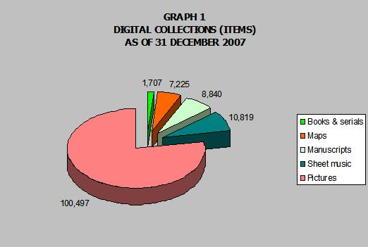
Graph 1 – Number of items in the National Library’s digital collections by collection format, as of 31 December 2007 Γράφημα 1 - Αριθμός των θεμάτων στην Εθνική Βιβλιοθήκη των ψηφιακών της συλλογών (31 Δεκεμβρίου 2007)
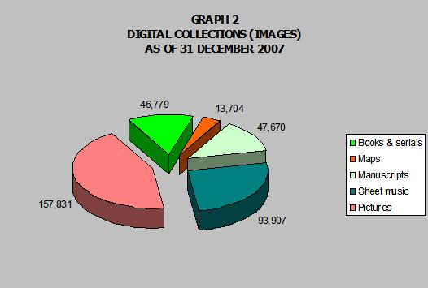
Graph 2 - Number of images in the National Library’s digital collections by collection format, as of 31 December 2007 Γράφημα 2 - Αριθμός εικόνων από την ψηφιακή συλλογή της Εθνικής Βιβλιοθήκης (31 Δεκεμβρίου 2007)

Υποδομή
Χώροι εργασίας και πραγμάτωσης της ψηφιακής διαδικασίας

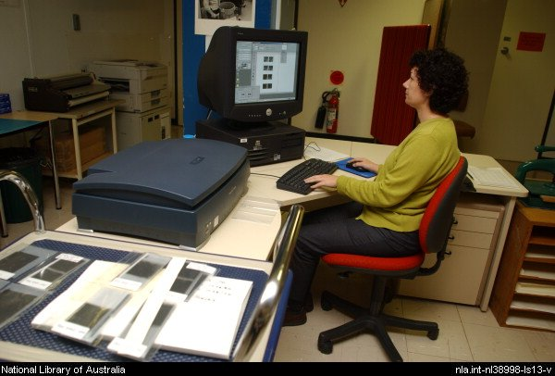
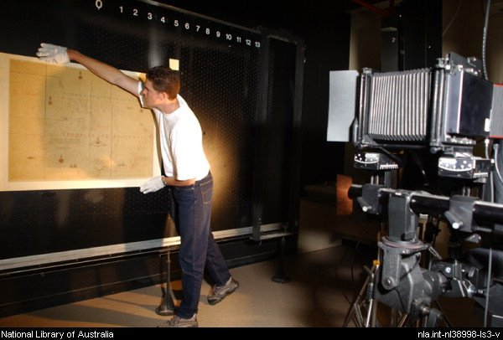

- Εικόνες
Περιέχονται εικόνες από της συλλογή της Εθνικής Βιβλιοθήκης της Αυστραλίας που παραθέτονται μέσα στο κείμενο.

A., R. J.
[untitled, three-masted sailing ship] [picture] /
1 of 1 album (32 pages of sketches) : pencil and ink on paper mounted in album ; album 18 x 27.5 cm.
IN A., R. J.
Album of sketches of North Australia, 1886-1889 [picture] /
nla.pic-an21271394-30
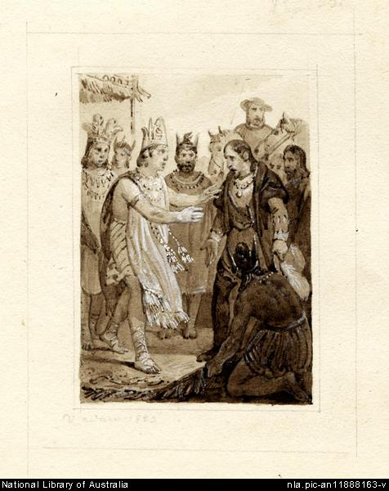
nla.pic-an11888163 PIC T2945 NK10168/4 LOC 6059 Adam, V. (Victor-Jean), 1801-1866. Europeans and Inca Chiefs [picture] 1 drawing : wash ; sheet 19.6 x 15.8 cm.
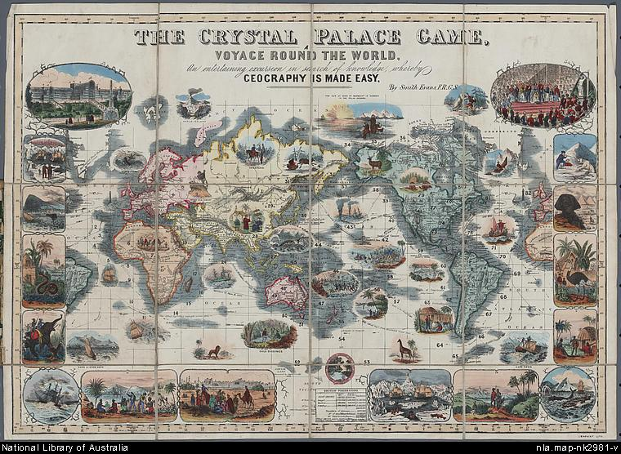
Evans, Smith.
The Crystal Palace game, a voyage around the world, an entertaining excursion in search of knowledge whereby geography is made easy [cartographic material]
1851. MAP NK 2981.

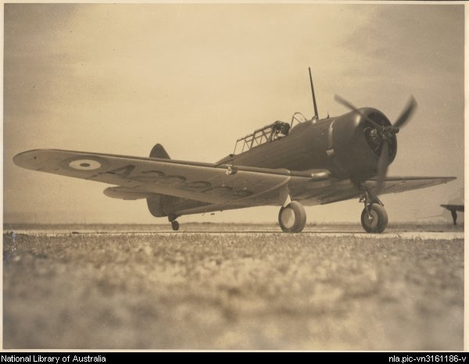
nla.pic-vn3161186
Adamson, Edwin G.
RAAF aircraft, CAC CA-7 Wirraway A20-202 [picture]
Melbourne : Edwin G. Adamson ; [194-?] 1 photograph : gelatin silver 15.3 x 20.4 cm.

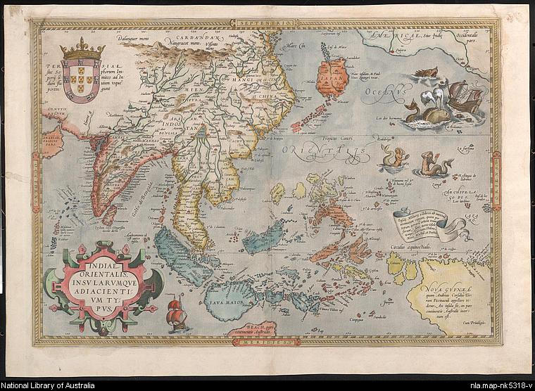
Ortelius, Abraham, 1527-1598.
Indiae orientalis insvlarvmqve adiacientivm typvs [cartographic material].
1570. MAP NK 5318.

-2

Item 2 from [Menus - Hotels : ephemera material collected by the National Library of Australia].

Page from [Menus - Hotels : ephemera material collected by the National Library of Australia].

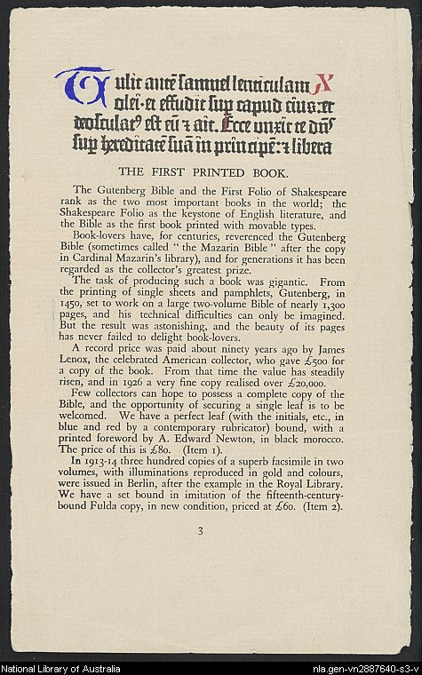
Additional Material from [Single leaf from Leviticus, chapters VI and VII, of the Biblia latina, known as the 42-line Bible].

Plate 2 from Durer, Albrecht, 1471-1528. Passio Christi ab Alberto Durer Nurenbergensi effigiata cu varij generis carminibus fratris Benedicti Chelidonij Musophili.
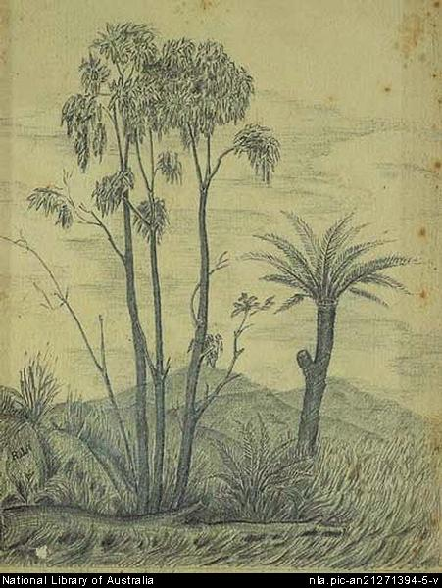

A., R. J.
In the hills near Cooktown [picture]
1886-1889. 1 of 1 album (32 pages of sketches) : pencil and ink on paper mounted in album ; album 18 x 27.5 cm.
Part of Album of sketches of North Australia, 1886-1889 [picture]

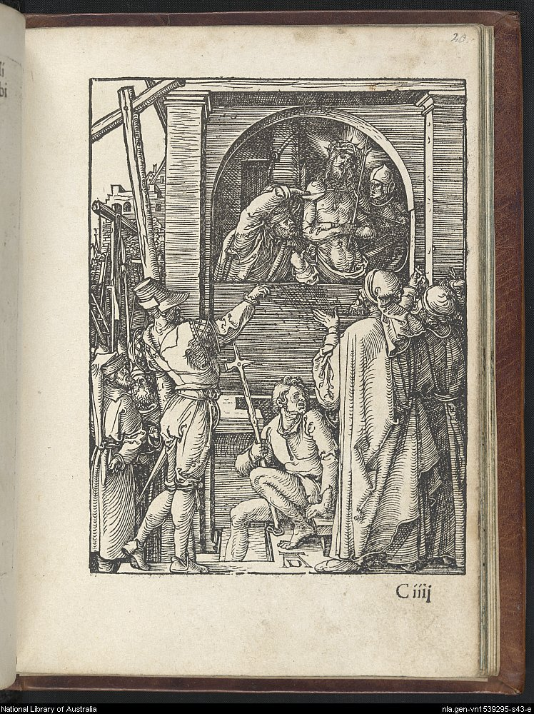
Plate 20 from Durer, Albrecht, 1471-1528. Passio Christi ab Alberto Durer Nurenbergensi effigiata cu varij generis carminibus fratris Benedicti Chelidonij Musophili.

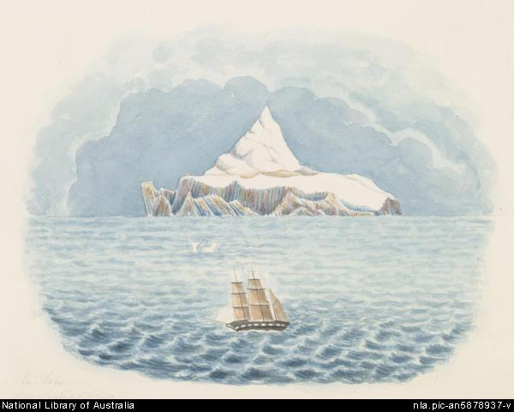

PIC PIC R8967 LOC3300-B
Abbott, W.
An iceberg seen at sunset near Calcutta [picture]
[1840] 1 watercolour ; 18.1 x 26.7 cm.

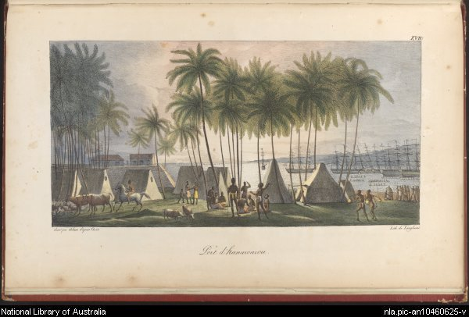

PIC S6718 LOC NL shelves 589
Adam, V. (Victor-Jean), 1801-1866.
Port d'Hanarourou [picture]
[Paris : Imprimerie Firmin Didot, 1822] 1 print : lithograph, hand col.; 16.5 x 33 cm.

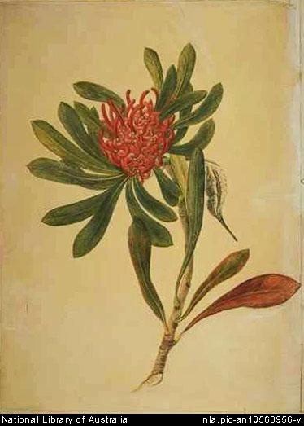

A. E. B.
Warratah [i.e. waratah], Mount Wellington [picture]
1857. 1 watercolour ; 37 x 25 cm.
http://nla.gov.au/nla.pic-an10568956

Κ. Σ. Στάϊκος, Η Ιστορία της Βιβλιοθήκης στον Δυτικό Κόσμο, εκδ. Κότιος, Αθήνα 2002, σς, 74-77
Γ. Δ. Μπώκως, Εισαγωγή στην επιστήμη της πληροφόρηση, εκδ. Παπασωτηρίου, Αθήνα 2001, σς. 163-173
Γ. Δ. Μπώκως, ό.π. σσ. 359-363
http://www.nla.gov.au/preserve/digital/princ.html
http://www.nla.gov.au/digicoll/books_and_serials.html
http://www.nla.gov.au/digicoll/manuscripts.html
http://www.nla.gov.au/digicoll/music.html
http://www.nla.gov.au/digicoll/maps.html
http://www.nla.gov.au/digicoll/pictures.html
http://www.nla.gov.au/digicoll/audio.html
http://www.nla.gov.au/services/standards.html
http://www.nla.gov.au/digital/capture.html
http://www.nla.gov.au/digital/delivery.html
http://www.nla.gov.au/digicoll
http://www.nla.gov.au/digicoll
http://nla.gov.au/nla.pic-an11888163
http://nla.gov.au/nla.map-nk2981
http://nla.gov.au/nla.pic-vn3161186
http://nla.gov.au/nla.map-nk5318
http://nla.gov.au/nla.aus-vn2595386
http://www.nla.gov.au/apps/cdview?pi=nla.aus-vn2595386-3-s1-v
http://www.nla.gov.au/apps/cdview?pi=nla.gen-vn2887640-s3-v
http://www.nla.gov.au/apps/cdview?pi=nla.gen-vn1539295-s7-v
http://www.nla.gov.au/apps/cdview?pi=nla.pic-an21271394-5
http://www.nla.gov.au/apps/cdview?pi=nla.gen-vn1539295-s43-e
http://nla.gov.au/nla.pic-an5878937
http://nla.gov.au/nla.pic-an10460625
http://nla.gov.au/nla.pic-an10568956

